El más importante es app.js.

Eliminamos todo y dejamos solo esto:

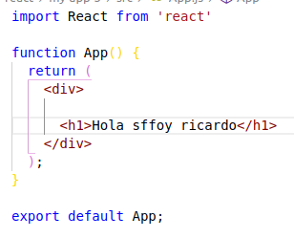

Extensiones para Visual Studio Code.
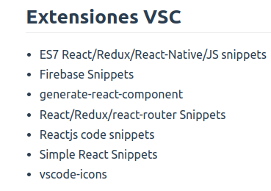
Index.css es el css global para todos nuestros componentes.,

Eliminamos:
- App.css
- logo.svg

Añadir un componente

Es una porción de nuestra pagina web.

Dentro de src añadimos una carpeta donde estarán nuestro componentes. El nombre de la carpeta puede ser cualquiera, pero React aconseja llamar components
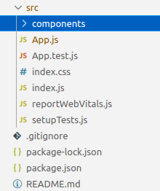

Vamos a añadir el primer componente que será un contador, será un contador hecho con hooks.

Debemos:
- Importar react, lo haremos de la siguiente forma: imr
- Añadimos sfc para que nos añada la plantilla de la función flecha y el export necesario.
- Podemos escribir el nombre de la función y a la vez el export.
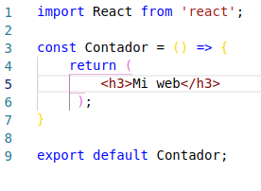
- Debemos usar nuestro componente en nuestro app.,js
- Lo primero es importarlo.
- Añadir el componente a nuestro código con una etiqueta de esta forma <componente />
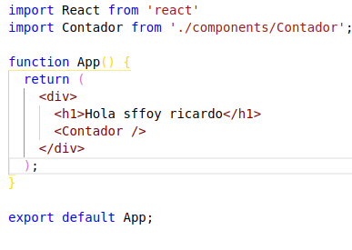
- error solu un componente .
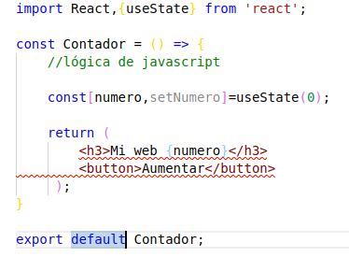
- Seguimos
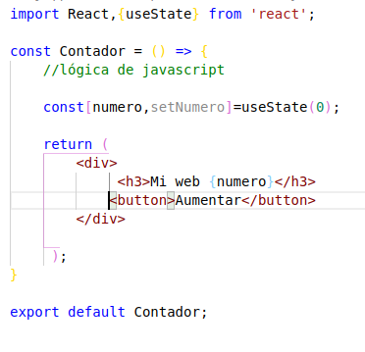
- Uso de fragment

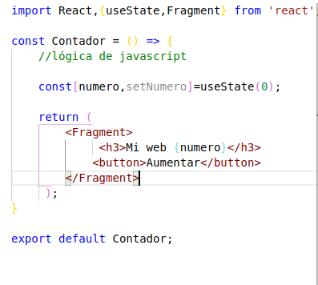
final

